基隆市南榮國民中學
109學年度第2學期 線上教學歷程成果報告
授課班級：701、801、902
授課教師:王文翠
課程名稱：數學
週 次: 第14週
上課時間: 星期一，第五節、第六節、第七節
壹、線上課程實際執行情形及內容檢核
1.每門課程每週皆須填寫教學紀錄，記錄執行線上教學之現況(包含學生學習情形、師生互動討論或學生學習成效回饋等)，並請檢附教學、學習活動之影像截圖。
2.請自行新增每週填寫之表格。
第__14__週 上課日期: 110年05月24日  實施方式: ■ 同步 □ 非同步 |  | 課程出席人數:  902班12人、701班9人、801班16人
教學進度內容(單元主題): 901班2-1空間中的垂直與形體
701班4-1一元一次不等式及其解
801班3-5三角形的邊角關係
線上課程學習內容記錄
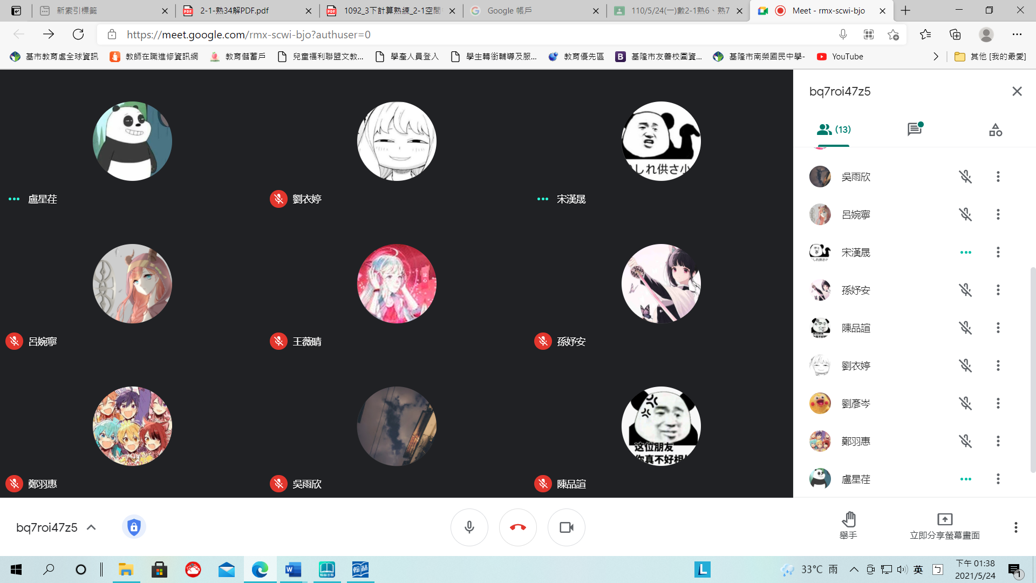 |  | 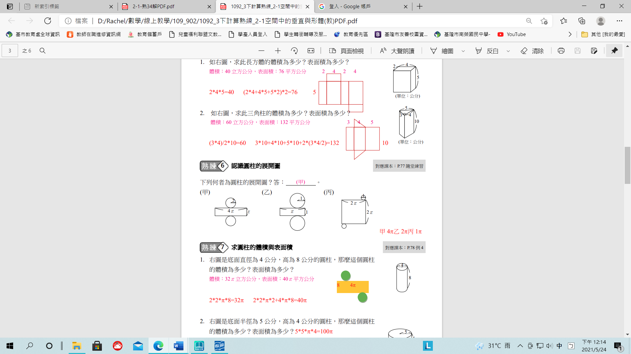
902班：透過MEET視訊，運用電子書線上教學，強化學生立體圖形展開圖的概念，並學習判該展開可否拚成一立體圖形。 |  | 902班：線上指導學生計算2-1熟練5計算柱體體積及表面積，透過因材網及課堂學習後，在CLASSROOM上傳當節作業。
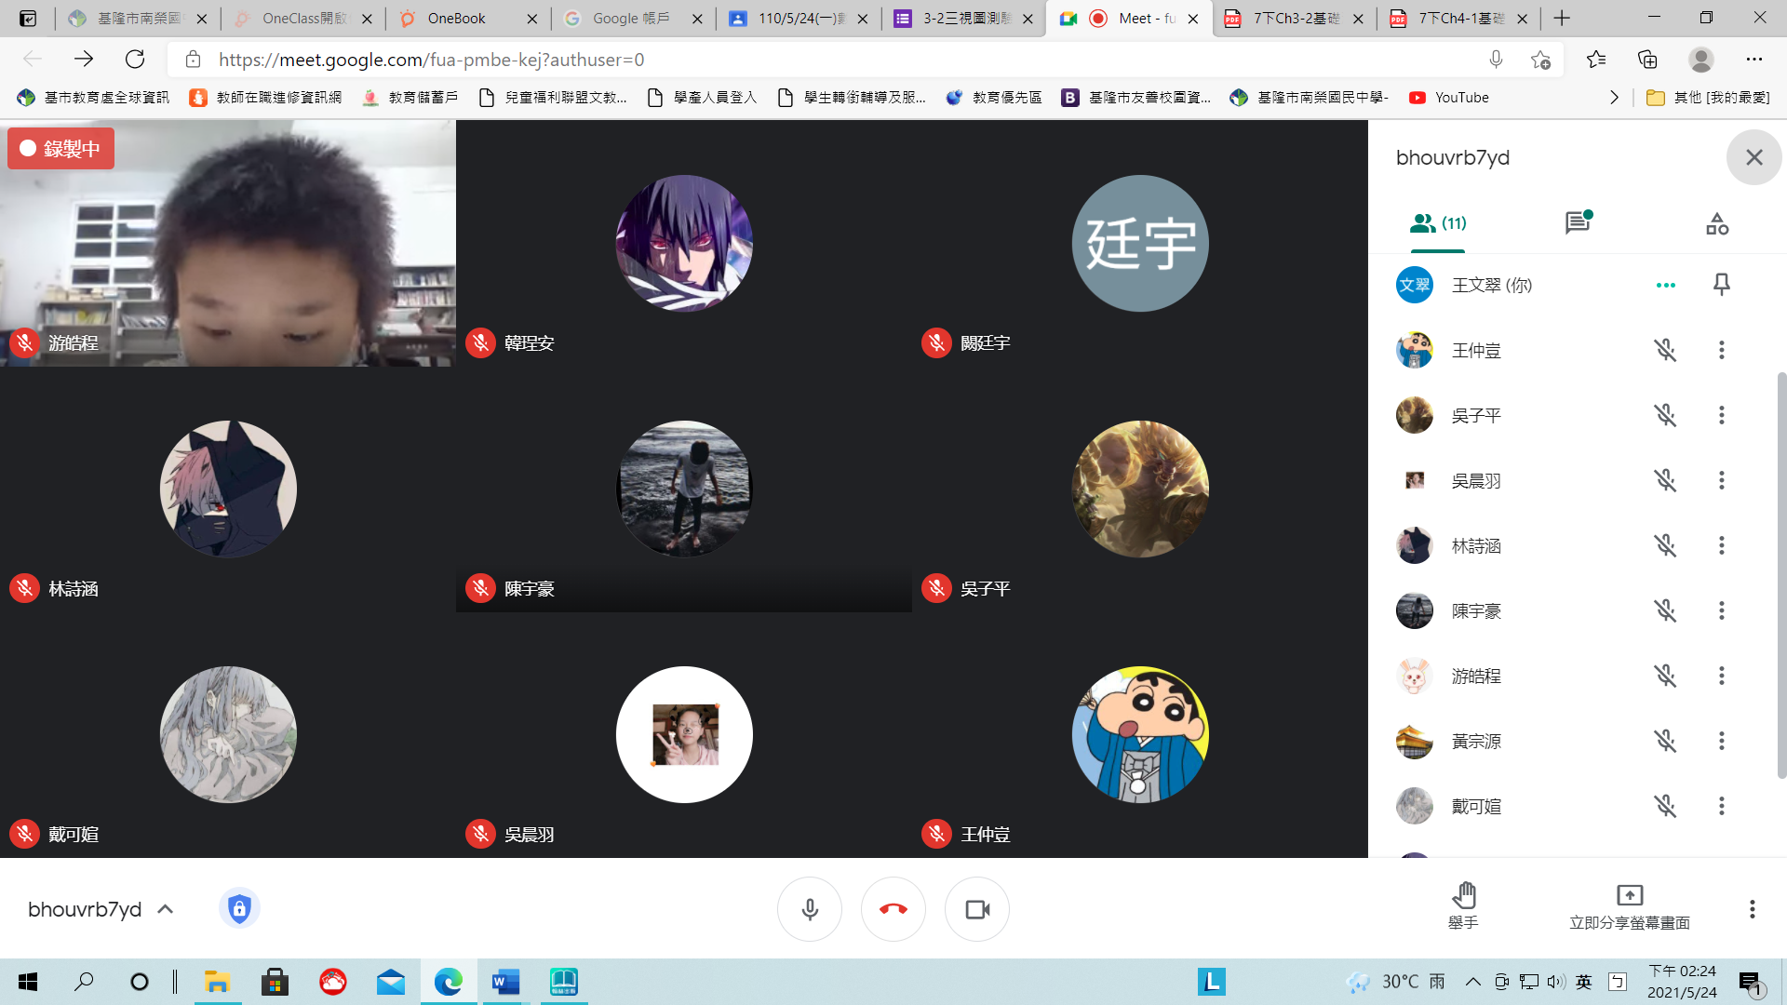 |  | 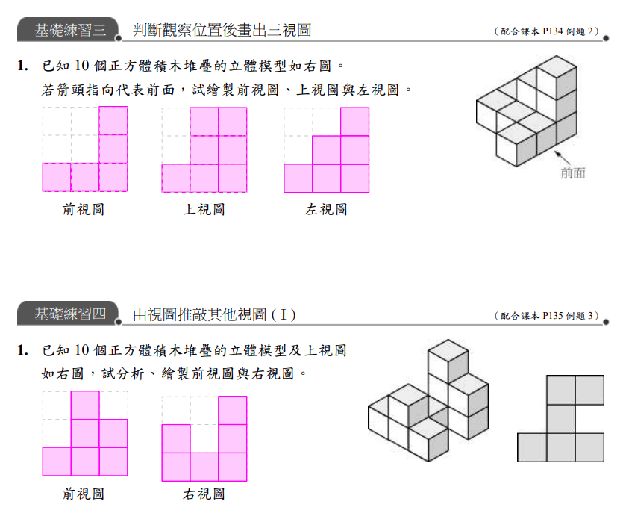
701班：透過MEET視訊，運用電子書線上教學，讓學生學習4-1依題意列一元一次不等式。並釐清不大於和不小於的觀念。 |  | 701班：線上說明並運用GGB軟體指導學生訂正3-4三視圖的類題。學生透過因材網及課堂學習後，在CLASSROOM上傳當節作業。
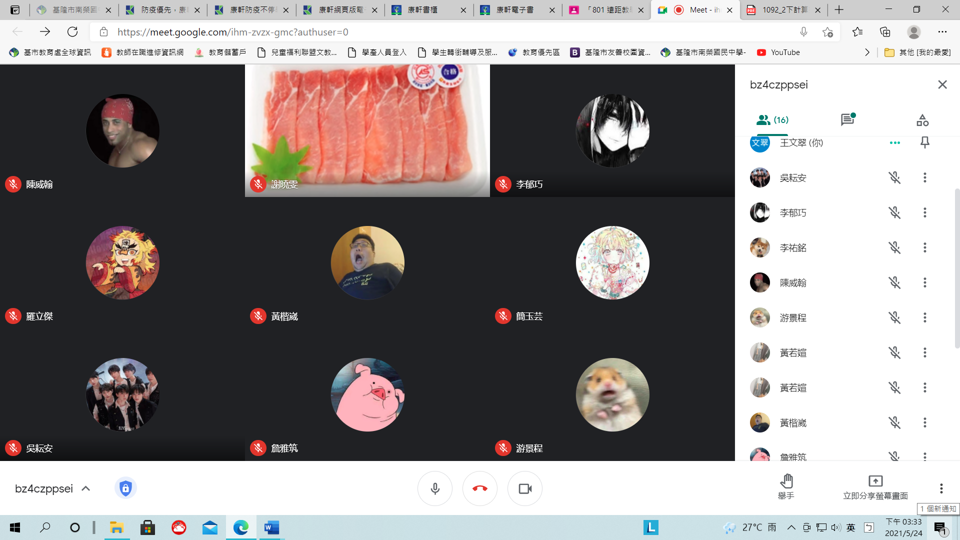 |  | 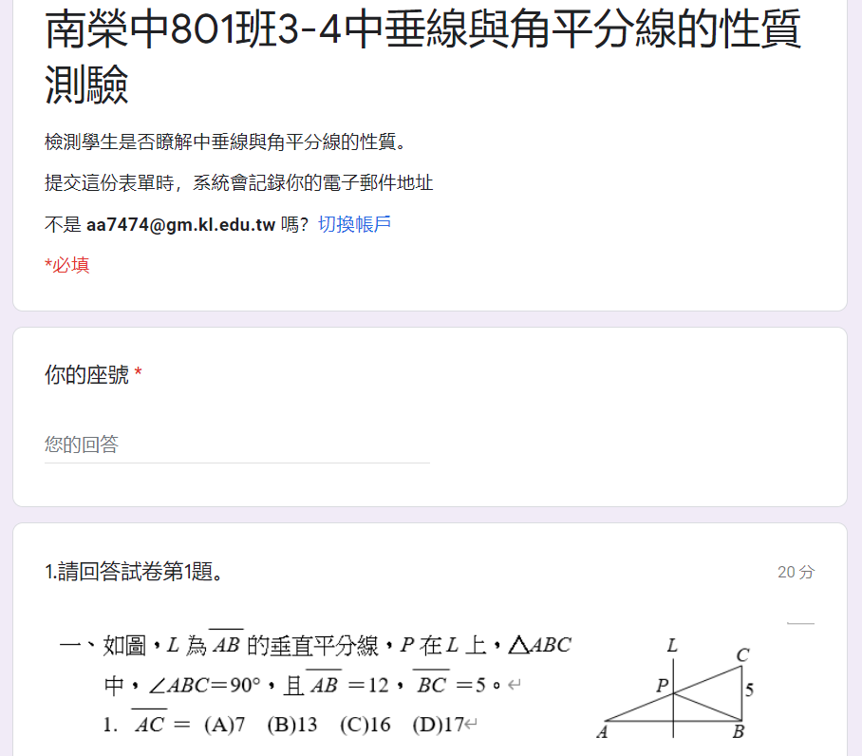
801班：透過MEET視訊，運用電子書線上教學，強化學生3-4中垂線及角平分線性質，教授3-5三角形2邊之和大於第三邊。 |  | 801班：學生於課後立即檢測3-4觀念並評分。透過因材網及課堂學習後，在CLASSROOM上傳當節作業。
本次課程  授課教師提供  線上學習內容 | （可複選）  - 1.教師自製補充教材講義  - 2.線上提供PPT簡報內容  - 3.錄播教學補課影片  ■4.線上問答與討論系統/方式 MEET視訊  - 5.線上即時作業填答  ■6.其他做法（請說明）電子書線上教學、因材網單元學習
本次課程單元  學習成果檢核 | （可複選）  - 1單元學習單  - 2.討論報告(分組／個人)  ■3.線上測驗 GOOGLE表單(701、801)  ■4.作業檔案上傳及下載 CLASSROOM作業指派  - 5.本次學習回饋單  ■6.其他做法（請說明）因材網線上檢測

